Bydgoszcz, dnia 14.11.2017 r.



Uniwersytet Kazimierza Wielkiego w Bydgoszczy
Adres: 85-064 Bydgoszcz,
ul. Chodkiewicza 30

ZAPYTANIE OFERTOWE NR UKW/DZP-282-ZO-182/2017

Uniwersytet Kazimierza Wielkiego w Bydgoszczy ul. Chodkiewicza 30, 85-064 Bydgoszcz występuje z Zapytaniem Ofertowym na realizację zamówienia:

- Tytuł zamówienia: „Dostawa mebli na potrzeby UKW w Bydgoszczy”
- Rodzaj zamówienia: dostawa
- Opis przedmiotu zamówienia:
3.1 Przedmiotem zamówienia jest dostawa fabrycznie nowych mebli na potrzeby UKW w Bydgoszczy. Zamawiający podzielił zamówienie na 15 zadań i dopuszcza składanie ofert częściowych na poszczególne zadania, z zastrzeżeniem, iż oferta w każdym zadaniu powinna być pełna.
Szczegółowy opis przedmiotu zamówienia zamieszczono w formularzu cenowym (załącznik nr 2 do zapytania ofertowego).
- Termin wykonania zamówienia: do 10 dni kalendarzowych od dnia zawarcia umowy.
- Opis sposobu obliczania ceny:
Cena oferty powinna zawierać wszystkie koszty dostawy, transportu, rozładunku itp. towaru do miejsc wskazanych przez Zamawiającego.
- Kryteria wyboru oferty:
6.1. Zamawiający oceni i porówna jedynie te oferty, które:
a) zostaną złożone przez Wykonawców nie wykluczonych przez Zamawiającego z niniejszego postępowania;
b) nie zostaną odrzucone przez Zamawiającego.
6.2. Oferty zostaną ocenione przez Zamawiającego w oparciu o następujące kryteria i ich znaczenie:

Lp. | KRYTERIUM | WAGA
1. | Cena | 80%
2. | Termin realizacji zamówienia | 20%
RAZEM: |  | 100%

Dokonywanie oceny Zamawiający dokona na podstawie następujących wzorów:

I. dla kryterium „cena”: C= C_{n} / C_{o} x 100 pkt x 80%
gdzie:
C = przyznane punkty za cenę
C_{n} = najniższa cena ofertowa (brutto) spośród ważnych ofert
C_{o} = cena oferty ocenianej

Cena to wartość wyrażona w jednostkach pieniężnych, którą kupujący jest obowiązany zapłacić przedsiębiorcy za dostawę. W cenie uwzględnia się podatek VAT oraz podatek akcyzowy jeżeli na podstawie odrębnych przepisów sprzedaż podlega obciążeniu podatkiem VAT lub podatkiem akcyzowym.
W kryterium tym Wykonawca może otrzymać maksymalnie 80 pkt.

II. dla kryterium „termin realizacji zamówienia”:

Ilość punktów w badanej ofercie X
Ocena oferty X = ---------------------------------------------------------------------------------- x 100 x 20%
Maksymalna ilość punktów uzyskana w kryterium
„termin realizacji zamówienia” wśród złożonych ofert

Opis kryterium:
Ocena za termin realizacji zamówienia dokonana zostanie na podstawie informacji o terminie realizacji zamówienia określonym przez Wykonawcę w „formularzu ofertowym”, stanowiącym Zał. nr 1 do zapytania ofertowego.
W kryterium tym Wykonawca może otrzymać maksymalnie 20 pkt.
Zasady przyznawania punktów w kryterium „termin realizacji zamówienia”:
Termin realizacji zamówienia (liczony w dniach kalendarzowych) | 1 dzień | 2 dni | 3 dni | 4 dni | 5 dni | 6 dni | 7dni | 8 dni | 9 dni | 10 dni
Liczba punktów | 10 | 9 | 8 | 7 | 6 | 5 | 4 | 3 | 2 | 1

Łączna ilość punktów ocenianej oferty (ocena końcowa): W = C + T_{d}
gdzie:
W – ocena końcowa,
C – punkty za cenę,
T_{d} – punkty za termin realizacji zamówienia.

7. Miejsce i termin składania oferty:
1) Ofertę należy złożyć w siedzibie Zamawiającego, tj. Uniwersytet Kazimierza Wielkiego,
ul. Chodkiewicza 30, 85-064 Bydgoszcz, Kancelaria Główna, pokój 108, blok „C”.

do dnia: | 20.11.2017 | do godz. | 13:00

Jako termin złożenia oferty będzie przyjęta data i godzina dostarczenia jej pod wskazany wyżej adres.
2) Ofertę należy złożyć lub przesłać w nieprzezroczystej, zabezpieczonej przed otwarciem kopercie.
Kopertę należy opisać następująco:
Nazwa i adres Wykonawcy: ………………………………………………………………..
Tytuł zamówienia: „Dostawa mebli na potrzeby UKW w Bydgoszczy”, nr sprawy: UKW/DZP-282-ZO-182/2017, nie otwierać przed 20.11.2017 r., godz. 13:00;

- Sposób przygotowania oferty oraz wymagane dokumenty:
- Każdy Wykonawca może złożyć tylko jedną ofertę.
- Oferta musi być podpisana przez osoby upoważnione do reprezentowania Wykonawcy (Wykonawców wspólnie ubiegających się o udzielenie zamówienia)
- Oferta musi być sporządzona w 1 egzemplarzu, w języku polskim, mieć formę pisemną. Integralną częścią oferty jest formularz ofertowy, stanowiący załącznik nr 1 do zapytania ofertowego oraz formularz cenowy stanowiący załącznik nr 2 do zapytania ofertowego. Niezłożenie wymaganych załączników, będzie skutkowało odrzuceniem oferty.
- Do oferty należy dołączyć:
- aktualne zaświadczenie o wpisie do rejestru CEIDG (Centralna Ewidencja i Informacja o Działalności Gospodarczej) lub aktualny odpisu z KRS.
- Pełnomocnictwo do podpisania oferty (oryginał lub kopia potwierdzona za zgodność z oryginałem przez notariusza) względnie do podpisania innych dokumentów składanych wraz z ofertą, o ile prawo do ich podpisania nie wynika z innych dokumentów złożonych wraz z ofertą. Pełnomocnictwo do reprezentowania wszystkich Wykonawców wspólnie ubiegających się o udzielenie zamówienia, ewentualnie umowa o współdziałaniu, z której będzie wynikać przedmiotowe pełnomocnictwo (oryginał lub kopia potwierdzona za zgodność z oryginałem przez notariusza). Pełnomocnik może być ustanowiony do reprezentowania Wykonawców w postępowaniu, albo reprezentowania w postępowaniu i zawarcia umowy;
- Formularz ofertowy – załącznik nr 1;
- Formularz cenowy – załącznik nr 2;
9. Wykonawcy ubiegający się o zamówienia musza spełniać łącznie niżej wymienione warunki udziału w postępowaniu dotyczące:
a) kompetencji lub uprawnień do prowadzenia określonej działalności zawodowej, o ile wynika to z odrębnych przepisów;
b) sytuacji ekonomicznej lub finansowej;
c) zdolności technicznej lub zawodowej
W celu potwierdzenia warunków udziału w postępowaniu Wykonawca powinien złożyć podpisany formularz ofertowy (załącznik nr 1).
10. Zamawiający zastrzega sobie prawo wyboru oferty o cenie wyższej, przy czym w takim wypadku uzasadni dokonanie wyboru.
11. Zamawiający zastrzega sobie prawo odwołania ogłoszenia o zamówieniu w przypadku zaistnienia uzasadnionych przyczyn, jak również prawo unieważnienia ogłoszenia o zamówieniu bez podania przyczyny.
12. W sprawie zamówienia należy kontaktować się z przedstawicielem Zamawiającego:
- w sprawach merytorycznych:
Dariusz Majewski 52 34 19 224, e-mail: darek64@ukw.edu.pl
- w sprawach formalno-prawnych: Agnieszka Malinowska, 52 34 19 163, e-mail: zampub@ukw.edu.pl

Kanclerz UKW mgr Renata Malak

Załącznik nr 1

FORMULARZ OFERTOWY
DO ZAPYTANIA OFERTOWEGO NR UKW/DZP-282-ZO-182/2017

1. Dane dotyczące Wykonawcy:

Nazwa:
Siedziba:
Nr telefonu/faksu:
Nr NIP:
Nr REGON:
Osoba do kontaktu, tel. e-mail:

2. Nawiązując do ogłoszenia w trybie Zapytania Ofertowego oferujemy wykonanie zamówienia na: „Dostawę mebli na potrzeby UKW w Bydgoszczy” za:
Zadanie 1:
Kryterium I - Cena
wartość ofertową brutto .....................................................................................zł
słownie ...................................................................................................................
podatek od towarów i usług .....................% wartość podatku .............……….zł
wartość netto ........................................................................................................zł
*zaokrąglić do 2 miejsc po przecinku.
Kryterium II – Termin realizacji zamówienia: ____ dni (podać ilość pełnych dni, maksymalnie 10 dni kalendarzowych) od daty zawarcia umowy.

Zadanie 2:
Kryterium I - Cena
wartość ofertową brutto .....................................................................................zł
słownie ...................................................................................................................
podatek od towarów i usług .....................% wartość podatku .............……….zł
wartość netto ........................................................................................................zł
*zaokrąglić do 2 miejsc po przecinku.
Kryterium II – Termin realizacji zamówienia: ____ dni (podać ilość pełnych dni, maksymalnie 10 dni kalendarzowych) od daty zawarcia umowy.

Zadanie 3:
Kryterium I - Cena
wartość ofertową brutto .....................................................................................zł
słownie ...................................................................................................................
podatek od towarów i usług .....................% wartość podatku .............……….zł
wartość netto ........................................................................................................zł
*zaokrąglić do 2 miejsc po przecinku.
Kryterium II – Termin realizacji zamówienia: ____ dni (podać ilość pełnych dni, maksymalnie 10 dni kalendarzowych) od daty zawarcia umowy.

Zadanie 4:
Kryterium I - Cena
wartość ofertową brutto .....................................................................................zł
słownie ...................................................................................................................
podatek od towarów i usług .....................% wartość podatku .............……….zł
wartość netto ........................................................................................................zł
*zaokrąglić do 2 miejsc po przecinku.
Kryterium II – Termin realizacji zamówienia: ____ dni (podać ilość pełnych dni, maksymalnie 10 dni kalendarzowych) od daty zawarcia umowy.

Zadanie 5:
Kryterium I - Cena
wartość ofertową brutto .....................................................................................zł
słownie ...................................................................................................................
podatek od towarów i usług .....................% wartość podatku .............……….zł
wartość netto ........................................................................................................zł
*zaokrąglić do 2 miejsc po przecinku.
Kryterium II – Termin realizacji zamówienia: ____ dni (podać ilość pełnych dni, maksymalnie 10 dni kalendarzowych) od daty zawarcia umowy.

Zadanie 6:
Kryterium I - Cena
wartość ofertową brutto .....................................................................................zł
słownie ...................................................................................................................
podatek od towarów i usług .....................% wartość podatku .............……….zł
wartość netto ........................................................................................................zł
*zaokrąglić do 2 miejsc po przecinku.
Kryterium II – Termin realizacji zamówienia: ____ dni (podać ilość pełnych dni, maksymalnie 10 dni kalendarzowych) od daty zawarcia umowy.

Zadanie 7:
Kryterium I - Cena
wartość ofertową brutto .....................................................................................zł
słownie ...................................................................................................................
podatek od towarów i usług .....................% wartość podatku .............……….zł
wartość netto ........................................................................................................zł
*zaokrąglić do 2 miejsc po przecinku.
Kryterium II – Termin realizacji zamówienia: ____ dni (podać ilość pełnych dni, maksymalnie 10 dni kalendarzowych) od daty zawarcia umowy.

Zadanie 8:
Kryterium I - Cena
wartość ofertową brutto .....................................................................................zł
słownie ...................................................................................................................
podatek od towarów i usług .....................% wartość podatku .............……….zł
wartość netto ........................................................................................................zł
*zaokrąglić do 2 miejsc po przecinku.
Kryterium II – Termin realizacji zamówienia: ____ dni (podać ilość pełnych dni, maksymalnie 10 dni kalendarzowych) od daty zawarcia umowy.

Zadanie 9:
Kryterium I - Cena
wartość ofertową brutto .....................................................................................zł
słownie ...................................................................................................................
podatek od towarów i usług .....................% wartość podatku .............……….zł
wartość netto ........................................................................................................zł
*zaokrąglić do 2 miejsc po przecinku.
Kryterium II – Termin realizacji zamówienia: ____ dni (podać ilość pełnych dni, maksymalnie 10 dni kalendarzowych) od daty zawarcia umowy.

Zadanie 10:
Kryterium I - Cena
wartość ofertową brutto .....................................................................................zł
słownie ...................................................................................................................
podatek od towarów i usług .....................% wartość podatku .............……….zł
wartość netto ........................................................................................................zł
*zaokrąglić do 2 miejsc po przecinku.
Kryterium II – Termin realizacji zamówienia: ____ dni (podać ilość pełnych dni, maksymalnie 10 dni kalendarzowych) od daty zawarcia umowy.

Zadanie 11:
Kryterium I - Cena
wartość ofertową brutto .....................................................................................zł
słownie ...................................................................................................................
podatek od towarów i usług .....................% wartość podatku .............……….zł
wartość netto ........................................................................................................zł
*zaokrąglić do 2 miejsc po przecinku.
Kryterium II – Termin realizacji zamówienia: ____ dni (podać ilość pełnych dni, maksymalnie 10 dni kalendarzowych) od daty zawarcia umowy.

Zadanie 12:
Kryterium I - Cena
wartość ofertową brutto .....................................................................................zł
słownie ...................................................................................................................
podatek od towarów i usług .....................% wartość podatku .............……….zł
wartość netto ........................................................................................................zł
*zaokrąglić do 2 miejsc po przecinku.
Kryterium II – Termin realizacji zamówienia: ____ dni (podać ilość pełnych dni, maksymalnie 10 dni kalendarzowych) od daty zawarcia umowy.

Zadanie 13:
Kryterium I - Cena
wartość ofertową brutto .....................................................................................zł
słownie ...................................................................................................................
podatek od towarów i usług .....................% wartość podatku .............……….zł
wartość netto ........................................................................................................zł
*zaokrąglić do 2 miejsc po przecinku.
Kryterium II – Termin realizacji zamówienia: ____ dni (podać ilość pełnych dni, maksymalnie 10 dni kalendarzowych) od daty zawarcia umowy.

Zadanie 14:
Kryterium I - Cena
wartość ofertową brutto .....................................................................................zł
słownie ...................................................................................................................
podatek od towarów i usług .....................% wartość podatku .............……….zł
wartość netto ........................................................................................................zł
*zaokrąglić do 2 miejsc po przecinku.
Kryterium II – Termin realizacji zamówienia: ____ dni (podać ilość pełnych dni, maksymalnie 10 dni kalendarzowych) od daty zawarcia umowy.

Zadanie 15:
Kryterium I - Cena
wartość ofertową brutto .....................................................................................zł
słownie ...................................................................................................................
podatek od towarów i usług .....................% wartość podatku .............……….zł
wartość netto ........................................................................................................zł
*zaokrąglić do 2 miejsc po przecinku.
Kryterium II – Termin realizacji zamówienia: ____ dni (podać ilość pełnych dni, maksymalnie 10 dni kalendarzowych) od daty zawarcia umowy.

3. Oświadczam/my, że w cenie oferty zostały uwzględnione wszystkie koszty związane z wykonaniem przedmiotu zamówienia oraz udzielone ewentualne rabaty.

4. Oświadczam/my, że spełniamy warunki udziału w postępowaniu zgodnie z ust. 9 Zapytania Ofertowego nr UKW-DZP-282-ZO-182/2017.

5. Oświadczam/my, że zapoznaliśmy się z Zapytaniem Ofertowym oraz wyjaśnieniami i ewentualnymi zmianami Zapytania Ofertowego przekazanymi przez Zamawiającego i uznajemy się za związanych określonymi w nich postanowieniami i zasadami postępowania.

6. Oświadczam/my, że w przypadku wyboru naszej oferty zobowiązujemy się do zawarcia umowy na warunkach wskazanych przez Zamawiającego w załączonym do Zapytania Ofertowego projekcie umowy.

7. Zobowiązuje/my się wykonać całość przedmiotu zamówienia z należyta starannością.

8. Zgadzam/my się na przetwarzanie danych osobowych zgodnie z obowiązującymi, w tym zakresie przepisami prawnymi.

Załącznikami do ofert są:
a) ……………………………………………..
b) ……………………………………………..
c) ………………………………………………

............................., dnia .....................
……………………………………………………………………
(podpis Wykonawcy/Pełnomocnika)

Załącznik nr 2
FORMULARZ CENOWY

Zadanie 1
Lp. | Przedmiot zamówienia  (opis skrócony) | j.m. | ilość | Producent | Cena jednostkowa netto | Wartość netto | %VAT | Wartość brutto
1. | Krzesło biurowe z tapicerowanym wyprofilowanym siedziskiem i oparciem - Kolor: Czarny; Mechanizm ruchowy: CPT pozwalający na regulację wysokości siedziska, regulację odległości siedziska od oparcia, regulację kąta nachylenia siedziska względem oparcia; Płynna regulacja wysokości siedziska za pomocą podnośnika pneumatycznego; Gwarancja: 24 miesiące; Lekka, nylonowa, pięcioramienna podstawa jezdna; Wymiary:  Zdjęcie poglądowe:  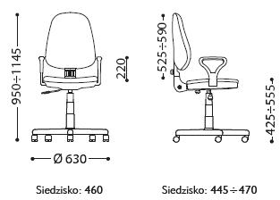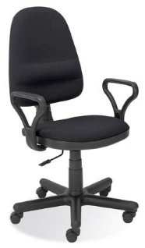 | szt. | 2

……………………………………………………………………
(podpis Wykonawcy lub upoważnionego przedstawiciela)
Zadanie 2
Lp. | Przedmiot zamówienia  (opis skrócony) | j.m. | ilość | Producent | Cena jednostkowa netto | Wartość netto | %VAT | Wartość brutto
1. | Krzesło biurowe tapicerowane o wyraźnych profilach oparcia i siedziska. Kolor: Czarny; Mechanizm ergonomiczny: ERGON 2L, który składa się z 2 dźwigni i pokrętła; Gwarancja: 24 miesiące; Podnośnik pneumatyczny; Nylonowa podstawa jezdna; Wymiary:  - wysokość siedziska nad ziemią: 46-59,5 cm;  - wysokość oparcia: 53,5 cm;  Zdjęcie poglądowe:  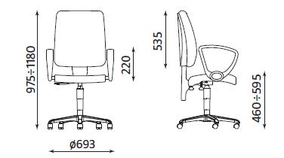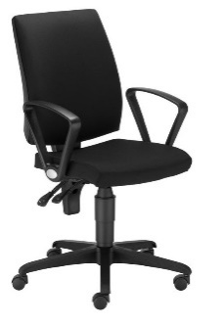 | szt. | 1

……………………………………………………………………
(podpis Wykonawcy lub upoważnionego przedstawiciela)

Zadanie 3
Lp. | Przedmiot zamówienia  (opis skrócony) | j.m. | ilość | Producent | Cena jednostkowa netto | Wartość netto | %VAT | Wartość brutto
 | Krzesło biurowe z tapicerowanym wyprofilowanym siedziskiem i oparciem - kolor: Czarny; Mechanizm ruchowy: CPT pozwalający na regulację wysokości siedziska, regulację odległości siedziska od oparcia, regulację kąta nachylenia siedziska względem oparcia; Płynna regulacja wysokości siedziska za pomocą podnośnika pneumatycznego; Gwarancja: 24 miesiące; Lekka, nylonowa, pięcioramienna podstawa jezdna; Wymiary:  Zdjęcie poglądowe:  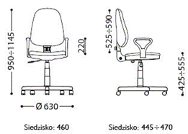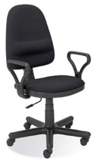 | szt. | 5

……………………………………………………………………
(podpis Wykonawcy lub upoważnionego przedstawiciela)

Zadanie 4
Lp. | Przedmiot zamówienia  (opis skrócony) | j.m. | ilość | Producent | Cena jednostkowa netto | Wartość netto | %VAT | Wartość brutto
1. | Szafka wisząca 60x60 z drzwiami pojedynczymi, połysk szaroturkusowy.  Części główne: Płyta wiórowa;  Bok frontu/Bok tyłu: folia;  Krawędź: Tworzywo ABS (kopolimery akrylonitrylu, butadienu i styrenu);  Szerokość: 59,7 cm;  System, wysokość: 60,0 cm;  System, szerokość: 60,0 cm;  Wysokość: 59,7 cm;  Grubość: 1,8 cm;  Gwarancja: 24 miesiące;  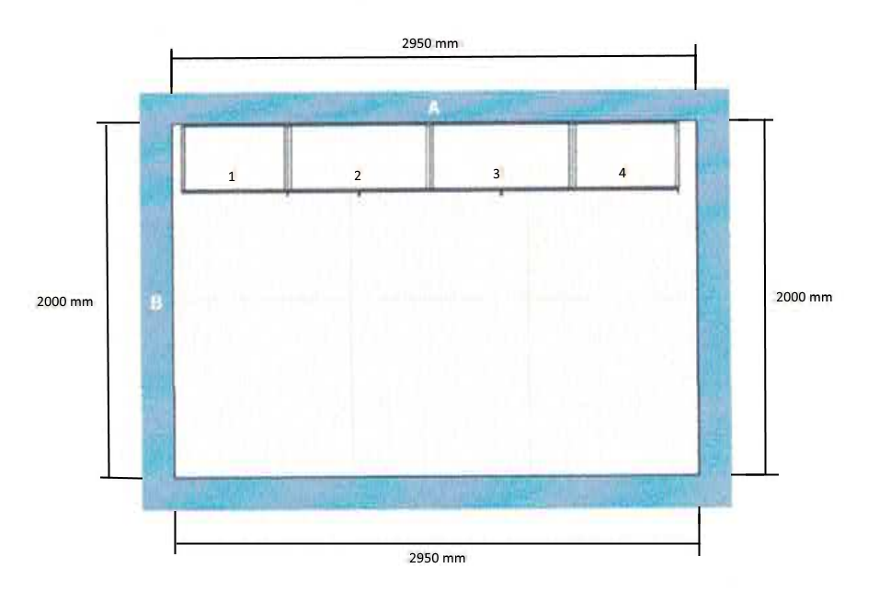 | szt. | 2
2. | Szafka wisząca 80x60 z drzwiami podwójnymi, połysk szaroturkusowy.  Części główne: Płyta wiórowa;  Bok frontu/Bok tyłu: folia;  Krawędź: tworzywo ABS (kopolimery akrylonitrylu, butadienu i styrenu);  Szerokość: 39,7 cm;  System, wysokość:60,0 cm;  System, szerokość; 40,0 cm;  Wysokość: 59,7 cm;  Grubość: 1,8 cm;  Gwarancja: 24 miesiące;  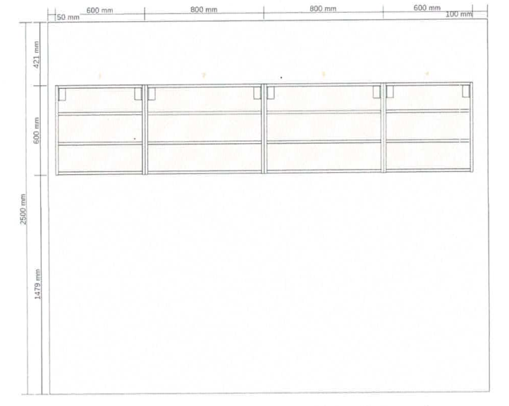  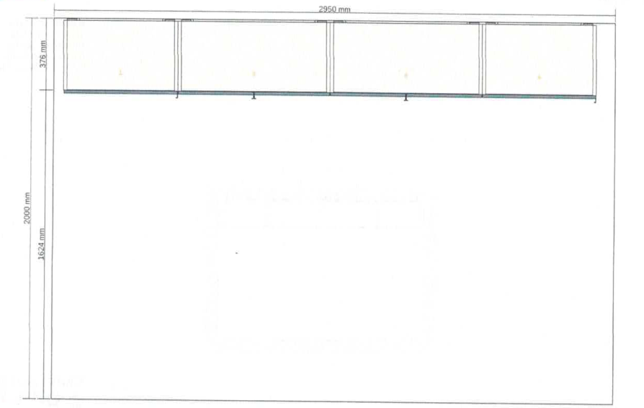 | Szt. | 2
3. | Uchwyty aluminiowe anodowane:  Długość: 295 mm;  Szerokość: 10 mm;  Głębokość; 36 mm; | Szt. | 8
RAZEM: |  |  |  |  |  |  | XXXX

……………………………………………………………………
(podpis Wykonawcy lub upoważnionego przedstawiciela)

Zadanie 5
Lp. | Przedmiot zamówienia  (opis skrócony) | j.m. | ilość | Producent oraz nazwa handlowa | Cena jednostkowa netto | Wartość netto | %VAT | Wartość brutto
 | Klasyczna 5 osobowa ławka ISO wykonana z grubego stalowego profilu 40mm x 40mm. Oparcie i siedzisko koloru niebieskiego, wykonane z wysokogatunkowego materiału typ C o ścieralności 30000 tys. cykli Martindale skład 100% włókno syntetyczne. Stelaż czarny. Gwarancja: 24 miesiące;  Wymiary:  szerokość ławki: 2700 mm  wysokość ławki: 860 mm  szerokość siedziska: 480 mm  głębokość siedziska: 420 mm  szerokość oparcia: 480 mm  wysokość oparcia: 340 mm  wysokość siedziska od podstawy: 490 mm  Zdjęcie poglądowe:  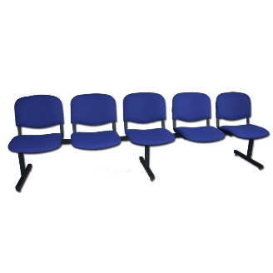 | Szt. | 1
……………………………………………………………………
(podpis Wykonawcy lub upoważnionego przedstawiciela)

Zadanie 6

Lp. | Przedmiot zamówienia  (opis skrócony) | j.m. | ilość | Producent oraz nazwa handlowa | Cena jednostkowa netto | Wartość netto | %VAT | Wartość brutto
1 | Krzesło ISO - stelaż metalowy w kolorze czarnym. Końce nóg zabezpieczone stopkami z tworzywa sztucznego. Siedzisko i oparcie tapicerowane, kolor – niebieski. Wzór tapicerki – materiał 12. Gwarancja: 12-24 miesiące.  Zdjęcie poglądowe:  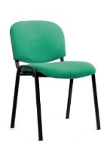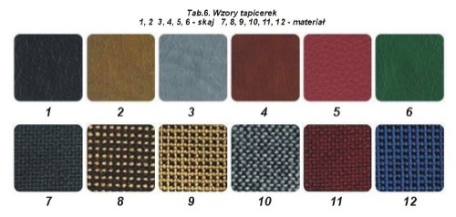 | szt. | 5

……………………………………………………………………
(podpis Wykonawcy lub upoważnionego przedstawiciela)

Zadanie 7

Lp. | Przedmiot zamówienia  (opis skrócony) | j.m. | ilość | Producent oraz nazwa handlowa | Cena jednostkowa netto | Wartość netto | %VAT | Wartość brutto
1 | Krzesło biurowe z tapicerowanym z wyprofilowanym siedziskiem i oparciem - Kolor: Czarny; Mechanizm ruchowy: CPT pozwalający na regulację wysokości siedziska, regulację odległości siedziska od oparcia, regulację kąta nachylenia siedziska względem oparcia; Płynna regulacja wysokości siedziska za pomocą podnośnika pneumatycznego; Gwarancja: 24 miesiące; Lekka, nylonowa, pięcioramienna podstawa jezdna; Wymiary:  Zdjęcie poglądowe: | szt. | 1

……………………………………………………………………
(podpis Wykonawcy lub upoważnionego przedstawiciela)

Zadanie 8

Lp. | Przedmiot zamówienia  (opis skrócony) | j.m. | ilość | Producent oraz nazwa handlowa | Cena jednostkowa netto | Wartość netto | %VAT | Wartość brutto
1 | Krzesło biurowe:  Materiał: Skóra ekologiczna, pianka, metal, PP (polipropylen), PCV, Sklejka.  Kolor: Czarny;  Funkcja: Kółka z funkcją zatrzymywania, Regulacja wysokości, Mechanizm blokujący, Metalowa podstawa, Bezstopniowe odchylanie;  Rozmiar: Szerokość: 66 cm, Wysokość: 111/121 cm, Głębokość: 72 cm;  Wysokość siedziska: 47/57;  Gwarancja: 24 miesiące;  Zdjęcie poglądowe:  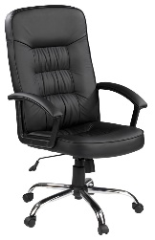 | szt. | 3

……………………………………………………………………
(podpis Wykonawcy lub upoważnionego przedstawiciela)

Zadanie 9

Lp. | Przedmiot zamówienia  (opis skrócony) | j.m. | ilość | Producent oraz nazwa handlowa | Cena jednostkowa netto | Wartość netto | %VAT | Wartość brutto
1 | Szafa biurowa min. 5 półek, możliwość regulacji półek. Zamykana na zamek. Metalowe uchwyty. Wysokość: 200 cm;  Szerokość: 90 cm;  Głębokość: 60 cm;  Kolor: Jasny Buk;  Materiał: drewno lub (i) płyta mdf lub (i) obrzeże ABS;  Wykończenie: Drewnopodobne;  Gwarancja: 12-24 miesiące;  Zdjęcie poglądowe:  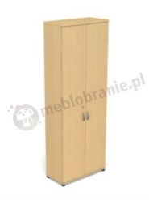 | szt. | 3

……………………………………………………………………
(podpis Wykonawcy lub upoważnionego przedstawiciela)
Zadanie 10

Lp. | Przedmiot zamówienia  (opis skrócony) | j.m. | ilość | Producent oraz nazwa handlowa | Cena jednostkowa netto | Wartość netto | %VAT | Wartość brutto
1 | Krzesło biurowe obrotowe.  DANE TECHNICZNE:  Krzesło posiada pięcioramienną podstawę jezdną. Podstawa posiada w standardzie kółka miękkie do powierzchni twardych.  Podstawa nylonowa czarna.  Amortyzator:  Płynna regulacja wysokości zapewnia siłownik pneumatyczny o zakresie regulacji 90 mm. Zewnętrzna obudowa jest chromowana.  Mechanizm:  Team wyposażony jest w synchroniczny mechanizm ruchowy. Po zwolnieniu blokady, oparcie wychyla się w ruchu synchronicznym z siedziskiem naśladując ruch Użytkownika w krześle.  Podłokietniki:  góra - dół pozwala na ich ergonomiczne dopasowanie do wzrostu każdego użytkownika; odpowiednie ułożenie przedramienia (90 stopni względem tułowia) odciąża mięśnie pleców podczas wielogodzinnej pracy;  Wysokość podłokietników regulowana jest w zakresie 6 cm;  Siedzisko/oparcie:  Oparcie profilowane, obustronnie tapicerowane. Siedzisko profilowane tapicerowane. Pianka wylewana (nie cięta) gwarantująca dłuższy okres użytkowania i zapewniająca komfort siedzenia.  Tapicerka:  Tkanina o gęstym splocie, odporność na ścieranie 120 tysięcy cykli; odporna na peeling;  Kolor tapicerki: Czarny;  WYMIARY:  Wysokość siedziska : 41 - 53 cm  Wysokość oparcia : 63 cm  Wymiar siedziska : 46 x 48 cm  Wysokość podłokietników : od 20 do 26 cm  Atest Wytrzymałości i Bezpieczeństwa Użytkowania wydany przez PUR "Remodex" Zakład Badań i Wdrożeń Przemysłu Meblarskiego.  GWARANCJA:  36 miesięcy;  Zdjęcie poglądowe:  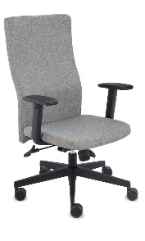 | szt. | 1

……………………………………………………………………
(podpis Wykonawcy lub upoważnionego przedstawiciela)

Zadanie 11

Lp. | Przedmiot zamówienia  (opis skrócony) | j.m. | ilość | Producent oraz nazwa handlowa | Cena jednostkowa netto | Wartość netto | %VAT | Wartość brutto
1 | Krzesło biurowe ergonomiczne z podłokietnikami.  Wymiary:  Zdjęcie poglądowe:  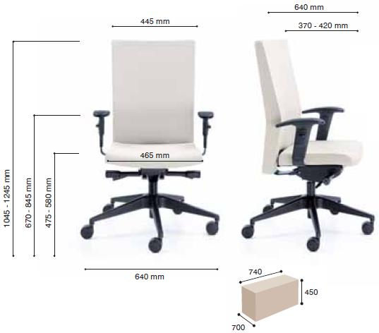  - pięcioramienna podstawa jezdna w kolorze czarnym;  - kolor: granatowy lub czarny;  - oparcie wychyla się synchronicznie z siedziskiem – możliwość blokady wybranego kąta wychylenia w kilku pozycjach, oparcie podąża za plecami;  - regulacja podłokietników „góra-dół”;  - mechanizm SYNCHRO SL, funkcja wysuwu siedziska;  - tapicerowane siedzisko oraz obustronnie tapicerowane oparcie;  - oparcie posiada wyraźny profil w części lędźwiowej kręgosłupa;  - płynna regulacja wysokości siedziska za pomocą podnośnika pneumatycznego;  - Gwarancja: 36 miesięcy; | szt. | 1

……………………………………………………………………
(podpis Wykonawcy lub upoważnionego przedstawiciela)

Zadanie 12

Lp. | Przedmiot zamówienia  (opis skrócony) | j.m. | ilość | Producent oraz nazwa handlowa | Cena jednostkowa netto | Wartość netto | %VAT | Wartość brutto
1 | Stół rozkładany, blat laminowany, wszystkie obrzeża wykończone i wzmocnione okleiną PCV.  Wymiary:  - Szerokość: 140 cm;  - Głębokość: 80 cm;  - Wkładka: 40 cm, po rozłożeniu 180 x 180 cm;  - Kolor: Olcha;  - Gwarancja: 12-24 miesiące | szt. | 1

……………………………………………………………………
(podpis Wykonawcy lub upoważnionego przedstawiciela)

Zadanie 13

Lp. | Przedmiot zamówienia  (opis skrócony) | j.m. | ilość | Producent oraz nazwa handlowa | Cena jednostkowa netto | Wartość netto | %VAT | Wartość brutto
1 | Biurko – koloru wiśnia malaga;  Materiał:  - Korpus i front: Płyta meblowa laminowana;  - Uchwyty metalowe w kolorze szampańskim;  - Stopki typu flok: Czarna w wiśnia malaga;  - Gwarancja: 12-24 miesiące;  Wymiary:  - Głębokość: 60 cm;  - Szerokość: 140 cm;  - Wysokość: 75 cm;  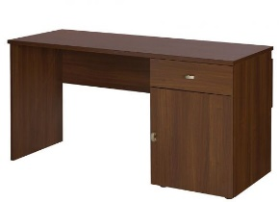 | szt. | 2

……………………………………………………………………
(podpis Wykonawcy lub upoważnionego przedstawiciela)

Zadanie 14

Lp. | Przedmiot zamówienia  (opis skrócony) | j.m. | ilość | Producent oraz nazwa handlowa | Cena jednostkowa netto | Wartość netto | %VAT | Wartość brutto
 | Krzesła konferencyjne z pulpitem ( obicie czarno-szare, nakrapiane).  - czarny stelaż – pianka o gęstości T18 i grubości 35mm;  - dopasowane wygodne oparcie i miękki siedzisko;  - możliwość sztaplowania ( przechowywanie w pozycji pionowej );  - wykończenie nóg krzesła – plastikowe dolne „stopki”;  - kpl. pulpit regulowany pod kątem 90';  - wymiary : wysokość 82cm, szerokość ( ze stelażem ) 54,5 cm;  - Gwarancja: 12-24 miesięcy;  Zdjęcie poglądowe:  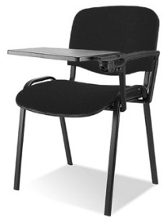 | szt. | 100

……………………………………………………………………
(podpis Wykonawcy lub upoważnionego przedstawiciela)

Zadanie 15

Lp. | Przedmiot zamówienia  (opis skrócony) | j.m. | ilość | Producent oraz nazwa handlowa | Cena jednostkowa netto | Wartość netto | %VAT | Wartość brutto
1 | Szafa biurowa metalowa, dwudrzwiowa z zamkiem , 4 półki.  Wymiary:  1960 x 1000 x 360 mm;  Gwarancja: 12-24 miesiące; | szt. | 1

……………………………………………………………………
(podpis Wykonawcy lub upoważnionego przedstawiciela)
Załącznik nr 3
Umowa nr UKW/DZP-282-ZO-....../2017
zawarta w dniu ………….. roku pomiędzy:
1. Uniwersytetem Kazimierza Wielkiego w Bydgoszczy, adres: 85 – 064 Bydgoszcz, ul. Chodkiewicza 30, NIP 5542647568, REGON 340057695, zwanym dalej „Zamawiającym”, reprezentowanym przez:
mgr Renatę Malak – Kanclerza UKW
przy kontrasygnacie mgr Renaty Stefaniak – Kwestora
a
2. ………………….. …………..………………………………………………………………………………… ……………………………………..…………………………………………………………………………… …………………………………………………………………………………………………………………..

W rezultacie postępowania o zamówienie publiczne przeprowadzonego w trybie Zapytania Ofertowego nr UKW-DZP-282-ZO-182/2017 na podstawie Regulaminu udzielania zamówień publicznych przez Uniwersytet Kazimierza Wielkiego w Bydgoszczy, została zawarta umowa następującej treści:
§ 1
Przedmiot umowy
- Przedmiotem umowy jest dostawa mebli na potrzeby UKW w Bydgoszczy, zgodnie z treścią oferty wykonawcy stanowiącej załącznik nr 1 do umowy oraz opisem przedmiotu zamówienia, stanowiącym integralną część niniejszej umowy.
2.Wykonawca zobowiązuje się do tego, że asortyment składający się na przedmiot umowy określony w ust. 1 stosownie do oferty Wykonawcy oraz opisu przedmiotu zamówienia będzie:
- spełniać wszystkie wymagane parametry techniczne i użytkowe;
- posiadać wszystkie ważne certyfikaty, atesty, oraz zawierać oznaczenia i inne dokumenty wymagane prawem powszechnie obowiązującym;
- fabrycznie nowy, wolny od wad fizycznych i prawnych;
- dopuszczony do obrotu handlowego na obszarze Polski zgodnie z przepisami powszechnie obowiązującymi.
- posiadać wszystkie części i podzespoły niezbędne do prawidłowego działania
- Wykonawca zobowiązuje się wydać wszystkie dokumenty, które otrzymał od producenta, w szczególności dokument gwarancyjny.

§ 2
Termin wykonania przedmiotu umowy
- Dostawa nastąpi w terminie do …… dni kalendarzowych od dnia zawarcia umowy.
- Zamówiony towar Wykonawca dostarczy do miejsc wskazanych przez Zamawiającego zapewniając transport wraz z wniesieniem mebli i ich rozmieszczeniem w godz. 8.00-14.00 od poniedziałku do piątku.
- Warunkiem przyjęcia przedmiotu umowy przez Zamawiającego jest dostarczenie asortymentu wymienionego w załączniku nr 1 do umowy, prawidłowego pod względem ilościowym, rodzajowym i jakościowym, potwierdzonego protokołem odbioru.
- W razie stwierdzenia niezgodności pod względem ilościowym, rodzajowym lub jakościowym dostarczonego towaru z przedmiotem umowy Zamawiający nie dokonuje odbioru przedmiotu umowy i przedstawia zastrzeżenia Wykonawcy z podaniem szczegółów stwierdzonej niezgodności. W przypadku powstania szkód transportowych Zamawiający informuje o tym fakcie Wykonawcę i dokonuje wszystkich czynności niezbędnych do ustalenia odpowiedzialności przewoźnika, w szczególności sporządza protokół szkody.

§ 3
Osoby odpowiedzialne za realizację umowy
- Osobą odpowiedzialną za realizację umowy ze strony Zamawiającego jest:
………………………………………………..……………………………………………………………….
adres e-mail: ……………..…………………………………..………. tel. ………………………………..
- Osobą odpowiedzialną za realizację umowy ze strony Wykonawcy jest:
………………………………………………..……………………………………………………………….
adres e-mail: ……………..…………………………………..………. tel. ………………………………..
- Strony ustalają, że w przypadku konieczności zmiany upoważnionych przedstawicieli, nie jest wymagana forma aneksu, lecz pisemne zawiadomienie obu stron.

§ 4
Wynagrodzenie
1. Za wykonanie przedmiotu umowy Wykonawca otrzyma wynagrodzenie w wysokości:
Wartość netto: ................ PLN
podatek od towarów i usług ( VAT ) ……. % w wysokości: ................... PLN
wynagrodzenie brutto: .......................... PLN
(słownie: .................................................................................................................................... )
2. Ustalona wartość przedmiotu umowy zawiera koszt: towaru, opakowania, transportu, ubezpieczenia na czas transportu, wniesienia towarów do pomieszczeń wskazanych przez Zamawiającego oraz wszystkie inne koszty niezbędne do wykonania przedmiotu umowy.
§ 5
Warunki płatności
- Zapłata wynagrodzenia, o którym mowa w §4 może nastąpić w razie braku zastrzeżeń Zamawiającego co do zgodności z przedmiotem umowy dostarczonego towaru.
- Zapłata wynagrodzenia, o którym mowa w § 4 nastąpi przelewem bankowym na rachunek bankowy Wykonawcy wskazany w fakturze, w terminie 30 dni od daty otrzymania przez Zamawiającego prawidłowo wystawionej faktury. Warunkiem wystawienia faktury przez Wykonawcę jest podpisanie przez Strony bezusterkowego protokołu odbioru przedmiotu umowy.
- Strony postanawiają, że dniem zapłaty jest dzień obciążenia rachunku bankowego Zamawiającego.
- Wykonawca nie może bez uprzedniej zgody Zamawiającego wyrażonej na piśmie dokonać przelewu wierzytelności z tytułu wynagrodzenia, o którym mowa w §4 ust. 1.
- Wynagrodzenie, o którym mowa w § 4 składa się z określonych w załączniku nr 1 cen jednostkowych za poszczególne elementy przedmiotu umowy.

§ 6
Odpowiedzialność za niezgodność dostawy z przedmiotem umowy
- W razie stwierdzenia przez Zamawiającego niezgodności pod względem ilościowym, rodzajowym i jakościowym dostarczonego towaru z przedmiotem umowy Wykonawca zobowiązuje się do usunięcia stwierdzonych niezgodności na własny koszt i ryzyko w terminie 7 dni od dnia powiadomienia go o tym fakcie.
- W razie stwierdzenia przez Zamawiającego wad fizycznych rzeczy Wykonawca zobowiązuje się do niezwłocznego, jednak nie później niż w terminie 7 dni od dnia powiadomienia go o tym fakcie, usunięcia wady lub - wedle wyboru Zamawiającego - dokonania wymiany rzeczy na wolną od wad na własny koszt i ryzyko.
- Wykonawca udziela na wszystkie rzeczy wchodzące w skład przedmiotu umowy gwarancji jakości na okres min. 12 miesięcy w zakresie cech przedmiotu umowy określonych w złożonej ofercie oraz opisie przedmiotu zamówienia zawartym w zapytaniu ofertowym.
- W razie stwierdzenia przez Zamawiającego, że rzecz nie posiada cech wynikających z gwarancji jakości Wykonawca zobowiązuje się do niezwłocznego, jednak nie później niż w terminie 7 dni od dnia powiadomienia go o tym fakcie, dokonania wymiany rzeczy na posiadającą cechy wynikającą z gwarancji jakości na własny koszt i ryzyko.

§ 7
Odstąpienie od umowy
1.Zamawiającemu przysługuje prawo odstąpienia od umowy:
        - W razie wystąpienia istotnej zmiany okoliczności powodującej, że wykonanie umowy nie leży w interesie publicznym, czego nie można było przewidzieć w momencie zawarcia umowy.
        - Gdy Wykonawca istotnie naruszy obowiązujące postanowienia niniejszej umowy a w szczególności postanowienia §6 ust.1-4 niniejszej umowy.
        - Gdy Wykonawca opóźnia się w realizacji przedmiotu umowy o minimum 7 dni roboczych licząc od daty wskazanej w §2 ust.1.
        - W przypadkach przewidzianych w Kodeksie Cywilnym,
2. Czynność odstąpienie od umowy wraz z uzasadnieniem, wymaga formy pisemnej.
3.Uprawnienie do odstąpienia od umowy przysługuje Zamawiającemu w terminie 30 dni od daty powzięcia wiadomości o zaistnieniu okoliczności określonych w ust. 1.

§ 8
Kary umowne
- Wykonawca zapłaci Zamawiającemu karę umowną:
- w wysokości 5,0 % wynagrodzenia umownego brutto za każdy rozpoczęty dzień opóźnienia w dostarczeniu przedmiotu umowy, w stosunku do terminu wykonania przedmiotu umowy, o którym mowa w §2 ust.1.
- w wysokości 5,0 % wynagrodzenia umownego brutto, za każdy rozpoczęty dzień opóźnienia w wykonaniu obowiązków, o których mowa w § 6 ust. 1, 2 i 4
- za odstąpienie od umowy przez Zamawiającego z przyczyn leżących po stronie Wykonawcy, o których mowa w § 7 ust. 1 pkt. 2-4 karę w wysokości 15 % wynagrodzenia brutto.
- Zamawiający zastrzega sobie prawo do odszkodowania uzupełniającego przenoszącego wysokość kar umownych do wysokości rzeczywiście poniesionej szkody.
- Wykonawca wyraża zgodę na potrącenie kar umownych z przysługującego mu wynagrodzenia z tytułu realizacji przedmiotu umowy.

§ 9
Zmiany umowy
Zmiana umowy może nastąpić jedynie w formie pisemnego aneksu, jeżeli nie doprowadzi do naruszenia przepisów powszechnie obowiązujących.

§ 10
Postanowienia końcowe
- W sprawach nieuregulowanych Umową mają zastosowanie powszechnie obowiązujące przepisy, w szczególności przepisy kodeksu cywilnego.
- Wszelkie spory wynikłe z tej umowy będą w pierwszej instancji rozstrzygały sądy powszechne właściwe ze względu na siedzibę Zamawiającego.
- Umowę sporządzono w trzech jednobrzmiących egzemplarzach, jeden dla Wykonawcy, dwa dla Zamawiającego.

Zamawiający Wykonawca

............................................................ ......................................................

